怎样从F18.8_ad0升级到F19.2_ad0
（Windows版）

- 准备工作：
- 备份：升级前，必须采用“手工备份”方式备份程序和数据：必须严格按照《维护和升级很简单》中“手工备份和恢复”部分介绍的“备份操作说明”进行操作。这样万一在升级过程中出现操作失误或异常，可以恢复到以前版本的程序和数据。所以任何一次升级前，备份工作都非常重要、必须要做。否则如果出现问题，极有可能导致您的系统（包括数据）完全毁坏。注意：
- 必须是备份整个安装目录，而不是只备份部分文件夹。
- 备份开始前必须“停止系统”，备份完成后必须“启动系统”，然后才能进行下面的升级操作。
- 如果不严格按要求进行备份，那么升级时出现任何问题，服务社都不会提供任何技术支持。
- 下载更新工具：
如果您的服务器上安装了360，那么在下载更新工具前，请先关闭360，直到完成下面的全部更新之后再启动。具体内容请点击查看“系统更新时的注意事项”。
然后，点击下载更新工具（可以保存到任何位置，如桌面），得到一个文件Update_F19.2_ad0.exe，然后把这个文件复制到服务器的系统安装目录（如D:\Fuwushe）下的update这个文件夹下。
- 服务器重启：由于升级涉及的内容非常多，为避免一些文件被占用，应当先重启服务器，再进行下面的升级操作。

- 系统更新：
双击执行update文件夹下的更新工具Update_F19.2_ad0.exe，会显示以下内容，包括系统的当前版本号、初始版本号（即首次安装时的版本号）、上次更新时间等，还提示了哪些版本可以进行本次更新：
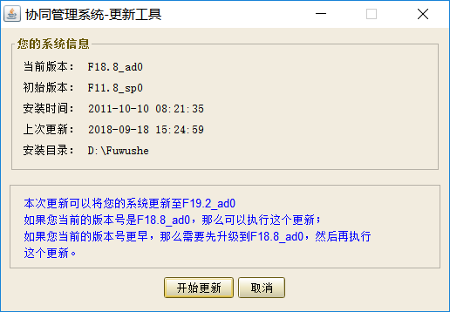
如果您的当前版本号符合要求，那么可以点击“开始更新”，此时提示：
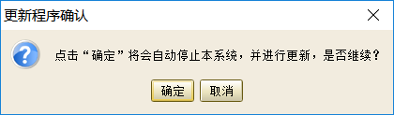
点击“确定”后，系统开始更新：
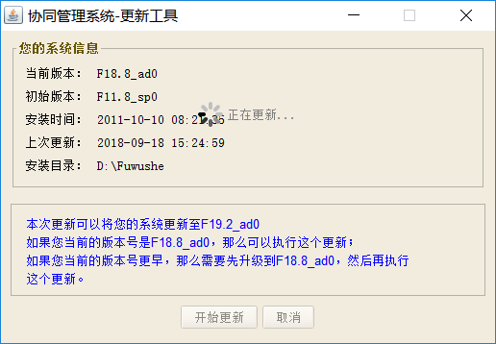
稍等片刻，系统会提示更新成功：
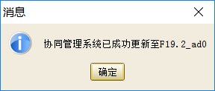
注意：看到升级成功后，应将update文件夹下的更新工具Update_F19.2_ad0.exe删除、确保update文件夹是空的，以免以后误操作，但要保留update这个空文件夹（因为以后再升级时，仍要使用这个文件夹）。

- 特别说明：
- 更新工具Update_F19.2_ad0.exe会自动停止系统、并自动进行各种更新，完成后会自动启动系统，因此非常方便。
- 刚执行Update_F19.2_ad0.exe时，在update文件夹中会显示出二个自动生成的文件（update.zip和update.jar），无论您最后完成了更新，还是取消了更新，都会自动删除这二个文件，所以不必关注。
- 在更新工具Update_F19.2_ad0.exe执行过程中一定不要人为关闭程序，否则只能利用备份恢复到原来的版本后，再重新升级。
- 如果您的版本号不适合本次升级（比如您的版本号太早，或者您已经做过本次升级），那么点击“开始更新”时，系统将会提示：
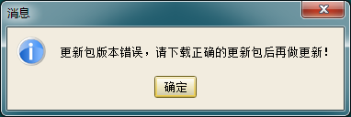
这样可以避免因误操作而毁坏系统。

